Mémo API

* API est une abréviation et signifie ***Application Programming Interface*** (ou***interface de programmation d’application***
* 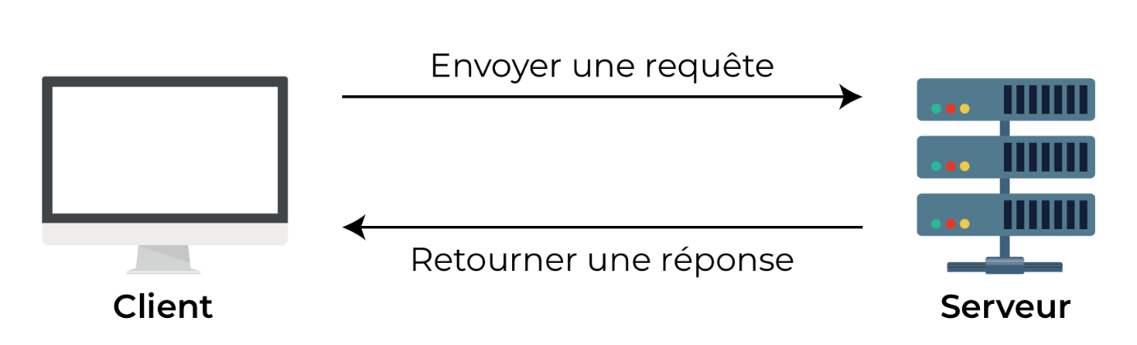
* Le **client** formule une **requête** (ou une demande) pour obtenir une information et le **serveur** envoie une **réponse**contenant les données demandées si cela est possible.
* Une API facilite l’interaction entre deux applications différentes afin qu’elles puissent communiquer entre elles : elle sert d’intermédiaire
* REST signifie Representational State Transfer (ou transfert d’état de représentation, en français), et constitue un ensemble de normes, ou de lignes directrices architecturales qui structurent la façon de communiquer les données entre votre application et le reste du monde, ou entre différents composants de votre application.
* Les données REST sont représentées dans ce qu’on appelle des ressources.
* Une ressource peut être tout type d’objet nominal (on lui attribue un nom) que vous pouvez utiliser pour représenter les données dans votre application. Vous savez, une personne, un lieu, ou autre chose
* Les ressources sont regroupées dans un groupe que l’on appelle une collection. On s’y réfère avec la forme au pluriel du nom de la ressource. Par exemple une ressource superhero donnerait superheroes.
* Houla, attends deux secondes, c’est quoi la différence entre URI et URL ?
* Toutes les URL sont des URI, mais toutes les URI ne sont pas des URL 🤯. L’URI permet d’identifier une ressource tandis que l’URL permet de la localiser.
* 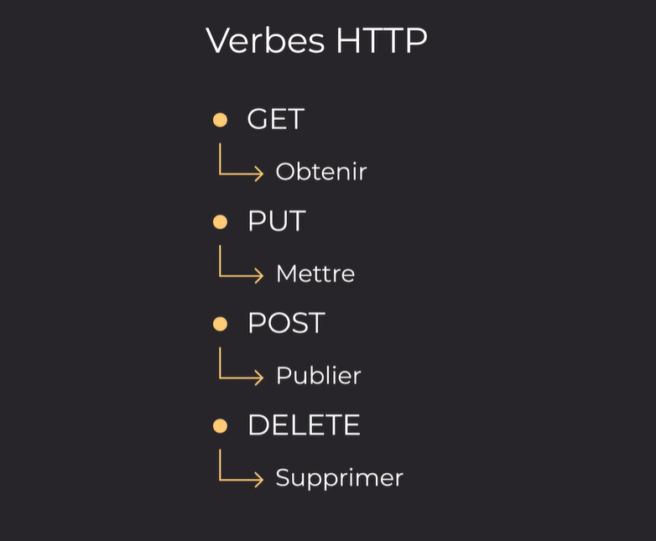
* 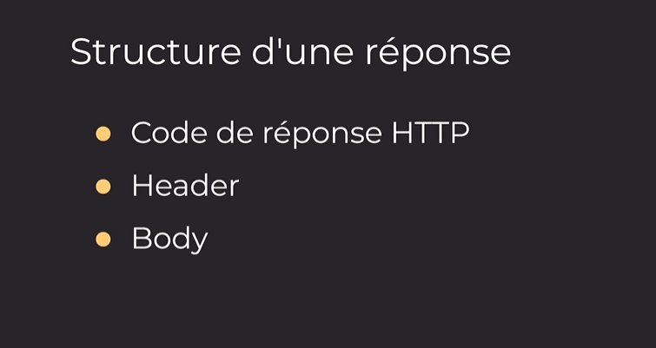

Un autre code de réponse important à connaître est le**200 OK** – qui signifie que votre requête a réussi, et que votre réponse est prête  ! En général, les règles de base pour les codes de réponse HTTP sont les suivantes :

* 100+ ➡ Information
* 200+ ➡ Succès
* 300+ ➡ Redirection
* 400+ ➡ Erreur client
* 500+ ➡ Erreur serveu
* CRUD signifie *create (créer), read (lire), update (mettre à jour) et delete (supprimer)*.
* GET est le verbe HTTP pour obtenir des données, et il est généralement utilisé avec un ID pour obtenir une donnée spécifique.
* Les applications utilisent GET pour présenter des informations sur des pages web.
* Utilisez Postman pour tester les API.
* La documentation est le manuel d’utilisation d’une API.
* La documentation vous permet de trouver la liste des endpoints accompagnée du verbe HTTP correspondant.
* 